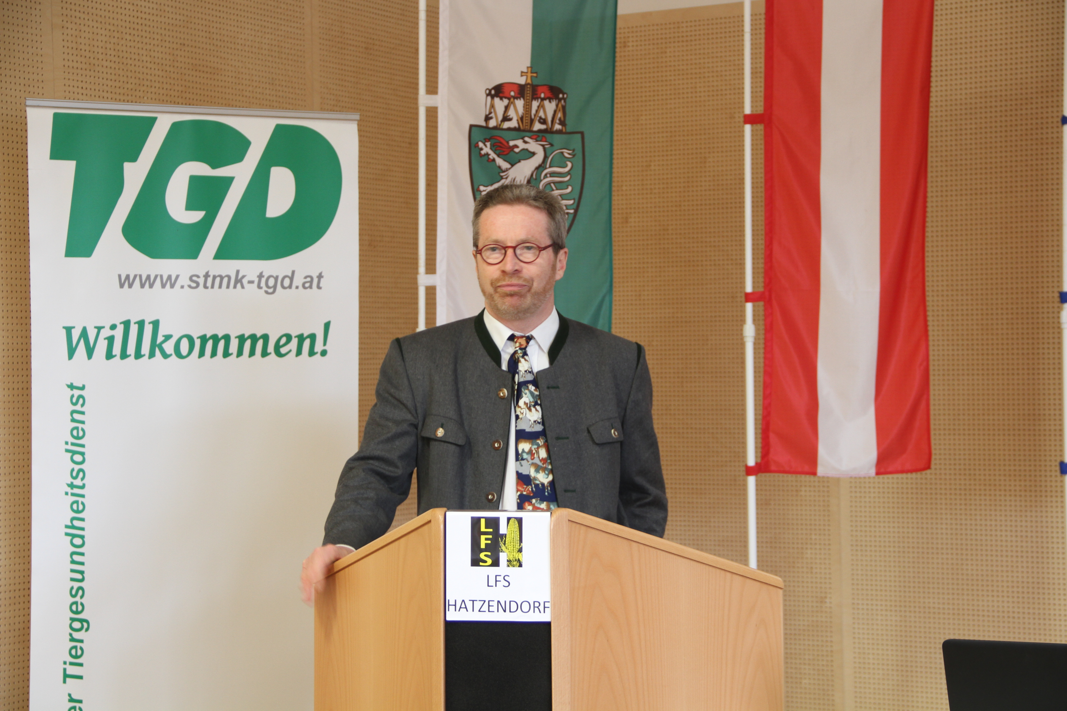
TGD Steiermark-Geschäftsführer
Dr. Karl Bauer im Interview
Wie wichtig ist der Stellenwert der integrativen Medizin?
Die Aufgabe des TGDs ist es, Methoden und Therapiekonzepte von Jahr zu Jahr vorzustellen und zu diskutieren, um zu klären, was Scharlatanerie ist und was nicht. Als Geschäftsführer des steirischen Tiergesundheitsdienstes muss ich hier für meine Betreuungstierärzte Klarheit schaffen. Und natürlich auch sehen wohin uns die Homöopathie führt.
Alle unsere Vortragenden haben es auf den Punkt gebracht: Homöopathie ist eine ergänzende Methode zur klassischen, herkömmlichen Schulmedizin mit der Zielsetzung der Gesunderhaltung der Tiere – was schlussendlich auch dem Menschen zugutekommt. Tierärzte haben ja gelernt, ihre Tiere gesund zu erhalten. Prävention ist das Ziel. Es soll kein Tier krank werden, nicht leiden, das ist eine Frage des Tierschutzes. Gleichzeitig trägt der Bauer auch einen wirtschaftlichen Nutzen davon und daraus ergibt sich auch eine hohe Lebensmittelqualität.
Wie wichtig ist die Verbreitung der Komplementärmedizin im Zusammenspielt mit der Schulmedizin?
Ich spreche aus der Praxis, hier in der Landwirtschaftlichen Fachschule Hatzendorf arbeiten wir schon seit 10 Jahren zusammen. Es wird auch von den Bauern sehr gut angenommen. Aber wir haben hier kompetente Tierärzte, die eine entsprechende Ausbildung haben und das unterstützen wir. Egal welche komplementärmedizinische Methode der Tierarzt anwendet, es ist wichtig die Immunität der Tiere zu stärken, was den Einsatz von konventionellen Medikamenten verringert und durch weniger Bürokratie mehr Nutzen stiftet.
Wie sehen Sie den Gegenwind, der der Homöopathie derzeit in der Humanmedizin entgegenschlägt?
Es ist frustrierend, was in der Ärzteschaft so läuft. Diese emotionalen Positionen sind für Außenstehende nicht erklärbar und zudem der Sache nicht dienlich. Überraschend ist für mich aber das Positionspapier der Tierärztekammer, die sich hinter die Verwendung von Homöopathika stellen. Das ist sehr positiv. Das gibt auch dem TGD viel Rückenwind, wir haben in Österreich bereits 25 % Biobetriebe, die auf eine kompetente Ausbildung der Tierärzte im Sinne der Homöopathie setzen. Man kann das standespolitisch nicht riskieren, dass es durch die Tierärzte scheitert. In Zukunft muss das Angebot flächendeckend in die Breite gehen, damit jeder Biobauer auch in seiner Nähe einen geeigneten Tierarzt findet.
Gibt es einen Wunsch an die Politik?
Man muss wissen, welche Art der Landwirtschaft wir in Zukunft haben wollen, welche Art der Tierhaltung und der Tiergesundheitsvorsorge. Im Krankheitsfall hat der Tierarzt das geeignete Werkzeug, also Medikamente, die wir einsetzen können. Ein akuter Trend ist vor allem bei Schafen, Ziegen usw., dass es immer weniger Medikamente gibt, da viele nicht für diese Tiere zugelassen werden. Dann stellt sich die Frage, welche Alternativen stehen zur Verfügung. Es wäre das Schlechteste, würde ein Therapienotstand im konventionellen Tierarzneimittelbereich auf die Spitze getrieben, wenn man keine alternativen Werkzeuge in die Hand bekommt, man muss die Möglichkeit eines Ausgleichs haben.
Wann wäre ein Therapienotstand gegeben?
Es gibt bereits jetzt genug Indikationen, bei denen man die Tiere nicht therapieren kann. Daher muss ein ganzheitliches Konzept erstellt werden, in dem man die Umwelt, die Fütterung und die Haltung verbessert. Auch dadurch werden viele Tiere weniger krank. Der Mensch, der Tierarzt muss mehr Zeit für die Betreuung, die Beobachtung und die Analyse aufwenden, bevor eine Krankheit überhaupt ausbrechen kann. Das ist viel Arbeit mit dem Tier, aber dieser Zugang läuft darauf hinaus, dass die Immunität u.a. auch durch die Homöopathie im Vorfeld so gestärkt wird. So gibt es weniger kranke Tiere, das hilft letzten Endes auch dem Menschen.
Leidenschaft ist beim Bauern als auch beim Tierarzt ein entscheidender Faktor?
Selbstverständlich, da ähnliche Denkweisen zum Tragen kommen. Bauern haben mittlerweile gelernt, dass ihnen nur der Tierarzt eine klinische Diagnose stellen kann und gegebenenfalls auch Antibiotika einsetzt. Unsere Aufgabe ist es aber auch, Antibiotika vor der Diskreditierung zu retten, vor falschem Einsatz. Auch dieses Wissen hat nur ein Tierarzt, der eine Krankheit bestmöglich behandeln kann. Allerdings sollte jeder Bauer eine breite Auswahl und auch auf die Homöopathie Zugriff haben, denn sie ist ja eine evidenzbasierte Medizin, die trotzdem viel Vertrauen benötigt.

Weitere Informationen:
Verein Steirischer Tiergesundheitsdienst, Dr. Karl Bauer
Hotline 0664/170 01 00, www.stmk-tgd.at

